**ASSEMBLEIA PAROQUIAL**

**INTRODUÇÃO**

Nossa proposta para as assembleias paroquiais (2016) terá como fundamentação geral o exercício do VER, JULGAR E AGIR. Para realizar esse processo utilizaremos a metodologia, um tanto mais específica e aqui mais direta e simplificada do PLANEJAMENO PARTICIPATIVO PASTORAL (PPP). Esse método compõe-se de três momentos básicos: ***etapa perceptiva*** (Ver); ***etapa analítica*** (Julgar) e ***etapa de planejamento*** (Atuar). Algumas lideranças e padres já tiveram a oportunidade de conhecê-la, e cremos que será um instrumento valioso no desafio e exigências atuais de planejar nossas ações em todos os âmbitos de trabalho, nas pastorais, nas paróquias, decanatos e diocese, dentro de uma eclesiologia de comunhão e participação, Igreja Povo de Deus, toda ela ministerial, visualizando a realização da pastoral orgânica e de conjunto. Nosso desejo é que o trabalho possa render seus frutos para nossa missão evangelizadora nesta Igreja Particular.

(*Segue um texto explicativo do método participativo que aqui chamaremos de PPP, em* ***ANEXO 1***).

**DESENVOLVENDO A ASSEMBLEIA PAROQUIAL**

**(desde a dinâmica do PPP)**

**1. Apresentar a pauta**

**2. Estabelecer equipe de secretaria**

**3. Envolver as pessoas que participaram do 1º curso básico do PPP**

**4. Durante a assembleia serão desenvolvidas a 1ª e 2ª etapa (Perceptiva e Analítica). A 3ª etapa (Planejamento) será redigida pela equipe escolhida pela assembleia, por se tratar de questões mais técnicas.**

**5. Oração Inicial**

**Leitura Orante:** sugestão de texto **(1Cor 12, 4-11)**

**Preparar o ambiente previamente conforme a criatividade da paróquia**

PRIMEIRA ETAPA

PERCEPTIVA

**Percepção da Realidade (VER)**

***Objetivo*** *final desta primeira etapa:* elaborar um **diagnóstico (retrato) da nossa ação pastoral.**

*Obs.: Nesta etapa se procurará olhar a realidade de nossa AÇÃO PASTORAL a partir de três perspectivas: de quem atua (****o agente);*** *de quem recebe ou interage na ação (****destinatários****), e o lugar (****contexto****) onde se age. Por fim, uma olhada geral a partir das prioridades da paróquia.*

**1. Um olhar desde quem atua (o agente)**

a) **Percebendo meu próprio** **Mundo Vital** *– mundo da vida*. (Realizar um olhar para a própria vida fazendo uma autoavaliação de suas ideias, sentidos e sonhos).

***Dinâmica***: Elabore um desenho (numa folha em branco – que deverá ser entregue a cada participante) que possa sugerir, em certa medida, seus ***imaginários*** (compreensão que se tem de Deus, Igreja, mundo e sociedade); ***sentidos*** (motivos que conserva que se tem para lutar, trabalhar, viver...) e***horizontes*** (sonhos, metas, o que deseja ainda conquistar ou transformar).

**(Partilhar em grupo de cinco ou sete pessoas. Importante que todos partilhem).**

b) **Elaborando um Informe Pessoal de Atividades (IPA)**

*Responda as seguintes perguntas na folha em anexo -* ***instrumento 1*** *(individual).*

1) Elenque as *atividades* que você realiza no trabalho pastoral:

2) Quais os *objetivos* espera alcançar com as atividades desenvolvidas?

3) Quais as principais *dificuldades* que você encontra na realização dessas atividades?

4) Como você se *avalia* no exercício dessas atividades?

5) Descreva espontaneamente como você percebe a *realidade no contexto*em que você atua?

6) O que você faz para manter-se atualizado (a) na ação pastoral? Que *formação* tem ou busca fazer?

**2. Um olhar a partir dos destinatários**

*Responda às perguntas individualmente no* ***instrumento 2***.

a) Elencar os **destinatários** de nossas ações (pessoas, grupos, comunidades com quem trabalhamos):

b) Quais **gritos** encontramos a partir do contato com essas pessoas, grupos e a comunidade? (Um **grito** expressa um *vazio*, uma limitação em nossa ação pastoral. É percebido através de um *pedido de socorro, reclamações, palavras, gestos, posturas, atitudes e silêncios, ou seja, expressões espontâneas que vemos e ouvimos dos destinatários que indicam uma demanda.*

c) E quais, por outro lado, são os **resultados positivos** detectados no trabalho desenvolvido na paróquia, percebidos desde sua visão e a percepção dos destinatários onde você atua.

**3.Um olhar a partir da COMUNIDADE PAROQUIAL como sujeito eclesial da ação pastoral – visão mais coletiva do trabalho**

***3.1 Olhando desde o contexto paroquial***

a) Levantamento de dados estatísticos (número de habitantes, de católicos, evangélicos, os indiferentes, dos sem religião). Há migrantes, indígenas, questões ambientais, ou outras realidades de vulnerabilidade social? Utilizar dados técnicos do IBGE, Atlas do desenvolvimento humano no Brasil, Índice de Desenvolvimento Humano (IDH) do município, etc.

*Obs.: Este exercício pode ser feito (pelo padre ou um líder) já antes da assembleia e ser apresentado rapidamente durante a realização da mesma para o conhecimento dos participantes.*

***3.2 Olhando desde a atuação pastoral***

a) Sabemos que as pastorais, movimentos e serviços desenvolvem muitas atividades na comunidade paroquial. No entanto, quais trabalhos pastorais a paróquia tem dado **prioridade**? (Espiritualidade, formação, organização, celebrações, cuidado dos mais pobres - pastorais sociais -, administrativo ou outra?).

b) Destas enumeradas acima, elenque **uma** que a ASSEMBLEIA percebe que a paróquia dá mais importância?

c) Descreva quais os PROBLEMAS PRINCIPAIS que o grupo avalia como sendo os que mais afetam o trabalho pastoral da paróquia. **Como fazer esse exercício?** Primeiro passo: cada membro do grupo revise suas próprias dificuldades relatadas no Informe Pessoal de Atividades (IPA), e em que medida afetam a realização dos seus objetivos (partilha rapidamente com o grupo). Segundo passo: retome os **gritos** dos destinatários (partilhe com o grupo). Terceiro: o grupo deve eleger, a partir do primeiro e segundo passos, **um ou dois** problemas comuns ao grupo e que tem incidência no trabalho pastoral da paróquia. Quarto passo: descrever no instrumento 3, o **problema e os indicadores** que comprovam que o problema realmente existe para que não seja apenas uma suposição. Ver exemplo no instrumento 3.

Responder (EM GRUPO) as questões (A, B, C) utilizando o **instrumento 3**

**Elaboração do diagnóstico pastoral**

*Conclusão da primeira etapa*

**Plenária**

**1º momento:** apresentar a prioridade destacada na questão B, bem como os problemas principais eleitos pelo grupo com os seus indicadores.

**2º momento:** Tendo por base a partilha dos grupos (realizada no primeiro momento da plenária), a paróquia (por meio da assembleia) deverá eleger *três (3) ou no máximo cinco (5)* núcleos problemáticos a partir dos quais elaborará o planejamento para o seu futuro trabalho pastoral.

*Aponte as necessidades núcleos (NN) no* ***instrumento 4*** *(em assembleia).*

**SEGUNDA ETAPA**

**ANALÍTICA**

**Definir o Marco Teórico - (JULGAR)**

***Objetivo:*** *montar nosso marco teórico elegendo nossos princípios e critérios nos quais queremos pautar nossa ação pastoral.*

Toda forma de agir traz consigo uma forma de pensar. Muitas vezes não mudamos a forma de trabalhar por que não mudamos nossas ideias ***(é provável que uma pessoa que demonstre dificuldade para trabalhar em conjunto sem a colaboração e a escuta do outro tenha dificuldade de compreender uma eclesiologia proposta pelo Vaticano II, uma Igreja Povo de Deus, de comunhão e participação).***

**Como fazer?**

a) **Primeiro**: Exposição sobre alguns princípios e critérios (marco teórico) básicos - cristológicos; eclesiológicos, antropológicos e sociológicos. (Segue material de apoio no **anexo 2** – que deverá ser apresentado por uma pessoa com certo conhecimento do conteúdo).

b) **Segundo** (em grupo): A paróquia poderá acrescentar outros, excluir, modificar ou apenas assumir estes princípios e critérios de ação apresentados.

*Elaborar o marco teórico conforme o* ***instrumento 5*** *(em assembleia).*

**TERCEIRA ETAPA**

**PLANEJAMENTO**

Os passos seguintes para a elaboração do projeto serão dados por uma **equipe eleita** pela assembleia que deverá realizar os seguintes trabalhos:

**- Responder o instrumento 6**

**- Responder o instrumento 7**

**- Elaboração final do projeto** *(enviaremos normas de apresentação e modelos de projetos para facilitar o trabalho da equipe. Em caso de dúvidas, entrar em contato com a coordenação diocesana da Ação Evangelizadora)*

Por ser um trabalho técnico e de redação, que demanda tempo, deverá ser realizado fora da assembleia, para então, num segundo momento ser apresentado para aprovação.

**1. Elaborar os desafios**

Os desafios são aquelas situações que bloqueiam ou incentivam nossa intencionalidade, isto é, nossa vontade de mudar algo em nosso trabalho pastoral, tendo em vista as nossas opções do marco teórico com seus princípios e critérios. Os desafios nos motivam a buscar respostas para a resolução dos nossos problemas. Não são suspeitas ou suposições, são situações reais, positivas ou negativas que mexem conosco, nos provocam à mudança.

*Transformar os núcleos problemáticos em desafios.* ***Instrumento 6*** *(equipe eleita)****.***

**2. Linhas de ação**

**São três os elementos que compõem as linhas de ação: corrente de ação (o quê); enfoque (como) e finalidade (para quê).** *As linhas de ação propõem soluções aos desafios, apontam um sentido para a ação e tem por base o marco teórico.*

**No instrumento 7:** descrever o desafio em forma reduzida, numa palavra ou frase curta. Depois propor a Linha de Ação como resposta ao desafio, descrevendo **O que** fazer diante do desafio? **Como** fazer? E **para que** fazer?

**OBSERVAÇÕES**

1. A assembleia decanal terá como base a assembleia paroquial. Encaminharemos os passos seguintes em breve.

2. O seminário para apresentação do projeto paroquial será no dia 20 de outubro de 2016 (quinta-feira) às 19:30 em Campo Mourão no Centro Diocesano de Formação, (requisito este para certificação referente ao 1º Curso Básico em Planejamento Participativo Pastoral realizado pelos agentes paroquiais).

3. Estamos realizando um projeto novo, com metodologia mais detalhada, dentro de uma visão mais participativa, no entanto, exigirá de nós, sair de nossa “zona de conforto” iniciarmos processos duradouros.

4. Importante que se dê tempo suficiente para a realização da assembleia sem atropelos.

*“O projeto pastoral da Diocese, caminho de pastoral orgânica, deve ser uma resposta consciente e eficaz para atender as exigências do mundo de hoje com “indicações programáticas concretas, objetivos e métodos de trabalho, de formação e valorização dos agentes e da procura dos meios necessários que permitam que o anúncio de Cristo chegue às pessoas, modele as comunidades e incida profundamente na sociedade e na cultura mediante o testemunho dos valores evangélicos”210. Os leigos devem participar do discernimento, da tomada de decisões, do planejamento e da execução 211. Este projeto diocesano exige um acompanhamento constante por parte do bispo, dos sacerdotes e dos agentes pastorais, com uma atitude flexível que lhes permita se manter atentos às exigências da realidade sempre mutável” (Documento de Aparecida 371).*

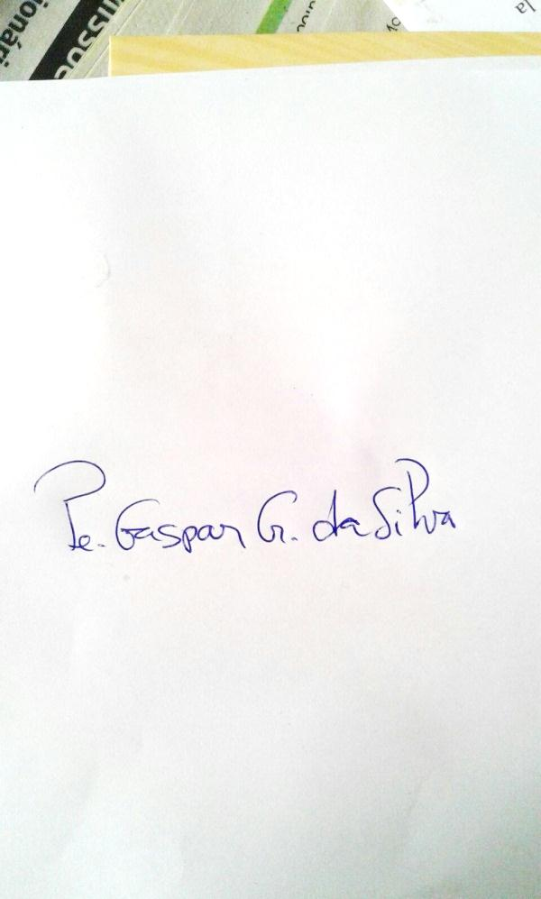

Pe. Gaspar Gonçalves da Silva

**Coordenador diocesano da Ação Evangelizadora**